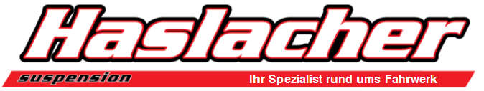
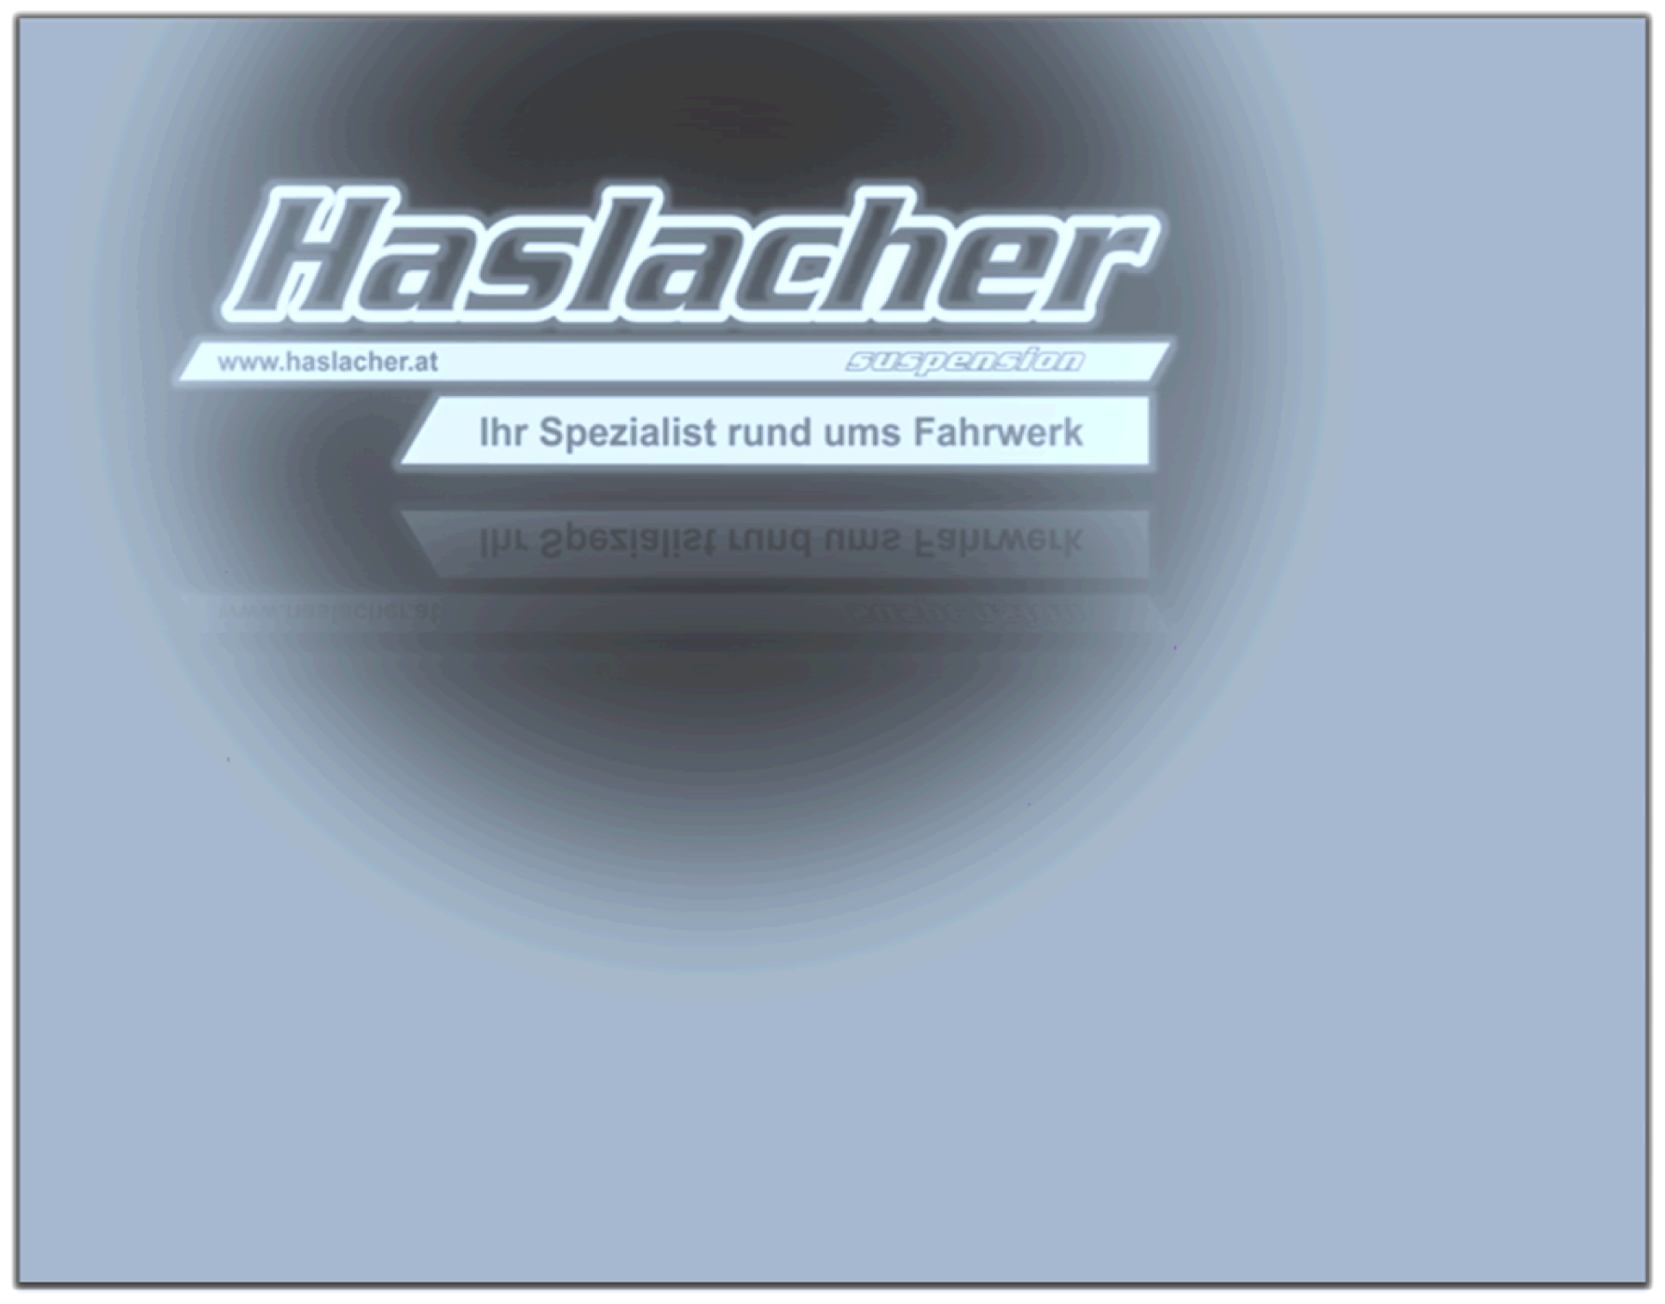
Gabelservice
Eine gut ansprechende und optimal angepasste Gabel ist unerlässlich für jeden Fahrer und sein Motorrad.
Leider führen mit der Zeit feine Schmutzpartikel, Nässe und innerer Abrieb (Verschleiß) zu Undichtigkeiten und Schäden. Ein zu langes Serviceintervall kann daher schnell kostspielig werden.

Daher bieten wir Ihnen unseren speziellen Service an:
- Termin vereinbaren für einen Besuch mit dem Motorrad oder Gabel ausbauen lassen und uns mit ausgefülltem Werkstattauftrag zusenden (dieser befindet sich auf unserer Homepage links oben)
- die Bauteile werden zerlegt, alles gereinigt und auf Funktion bzw. Abrieb geprüft
- alle Dicht- und Gleitteile inkl. Gabelfedern werden poliert, bzw. alle Dämpfungsteile Ultraschall gereinigt
- anschließend melden wir uns bei Ihnen und besprechen Service und eventuelle Verbesserungsvorschläge
- auf Wunsch können wir die Gabel mittels Setting, Federn, Tuningteilen usw. auf die jeweiligen Bedürfnisse des Fahrers anpassen
- Preis natürlich nur nach vorheriger Absprache
- wir servicieren und bearbeiten alle Marken wie WP, Öhlins, KYB, Showa, Sachs, usw.

